Развитие внимания

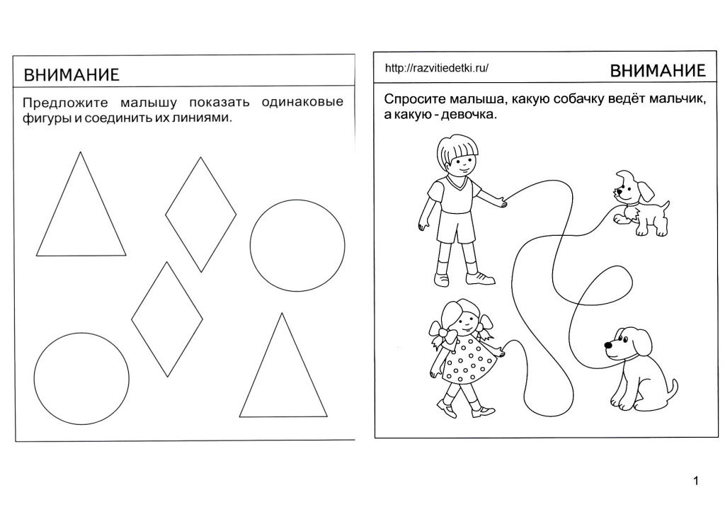
Предложите малышу показать одинаковые фигуры и соединить их линиями.
Спросите у малыша, какую собачку ведет мальчик, а какую девочка.

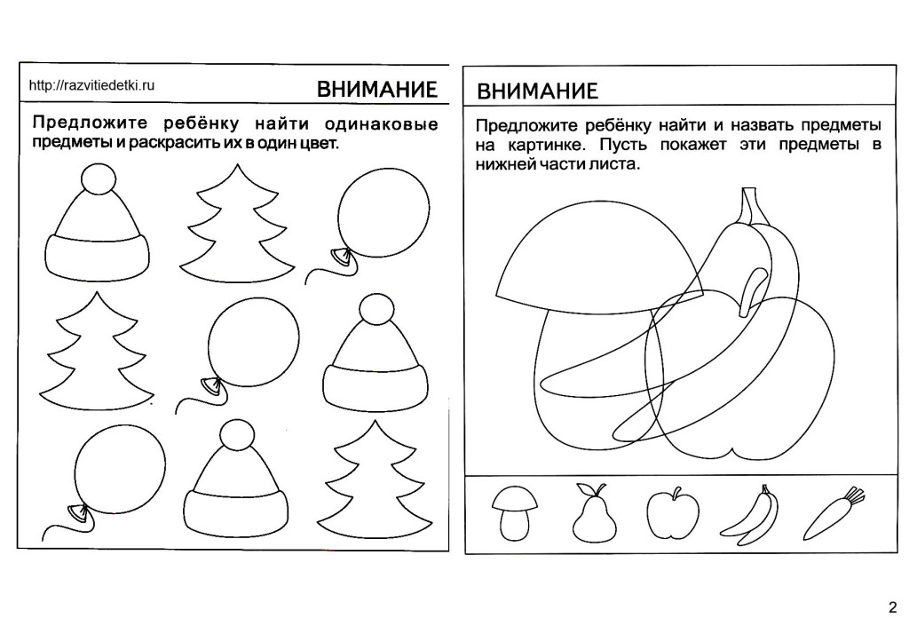
Предложите ребенку найти одинаковые предметы и раскрасить их в один цвет.
Предложите ребенку найти и назвать предметы на картинке. Пусть покажет эти предметы в нижней части листка.
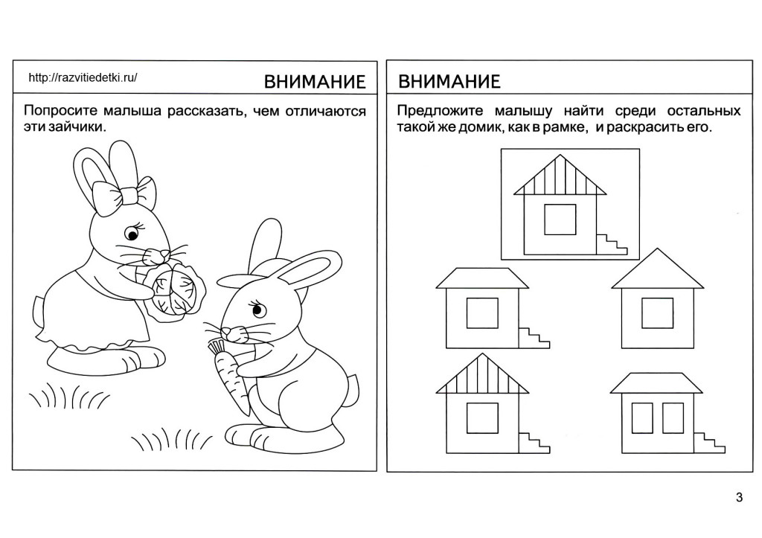
Попросите малыша рассказать, чем отличаются эти зайчики.
Предложите малышу найти среди остальных такой же домик, как в рамке, и раскрасить его.

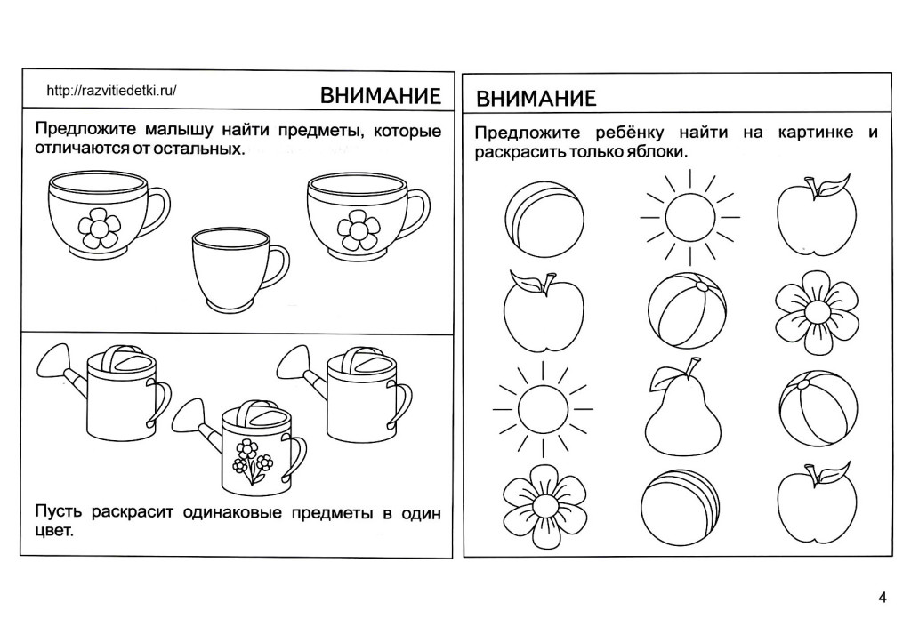
Предложите малышу найти предметы, которые отличаются от остальных. Пусть раскрасит одинаковые предметы в один цвет.
Предложите ребенку найти на картинке и раскрасить только яблоки.

